**ČETRTEK, 22. 10. 2020**

TJA 9, SKUPINA 1 - Mateja Arh

Natančno preglejte rešitve nalog:

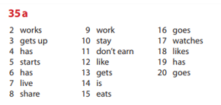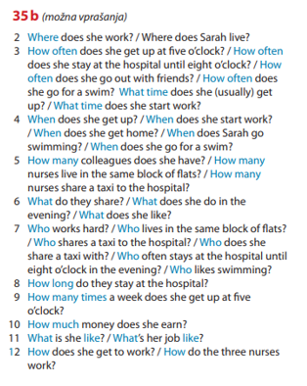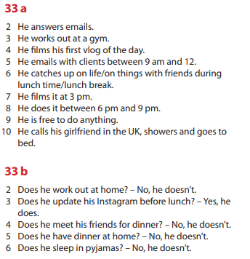

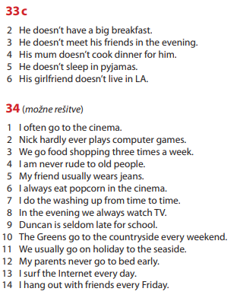

Verjamem, da vam tvorba navadnega sedanjika ne povzroča težav.

 Danes boste napisali sestavek. Natančna navodila najdete v DZ str. 42/7 in 8.

Sestavek lahko napišeš v zvezek ali natipkaš in nalepiš. Naslov v zvezku je **Daily routine**.



**Upam, da se po počitnicah vidimo v šoli.**

**Želim ti lepe počitnice …**

**… in ne pozabi na** [**Halloween**](https://mrnussbaum.com/homophones-on-halloween-online-game) **(klik)!**